**Sử dụng POWER DESIGNER chuyển từ mô hình dữ liệu thành cơ sở dữ liệu**

**Bước 1:** Trong PowerDesigner, bạn chọn Tools > Generate Physical Data Model.

[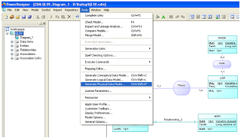](http://2.bp.blogspot.com/-RkfbIOoCm3U/Ud7N8OjKzLI/AAAAAAAABkU/Se4rI-8eAhA/s1600/sql1.png)

Trong hộp thoại PDM Generation Options, chọn Microsoft SQL Server 2008 tại mục DBMS. Sau đó nhấp OK.

[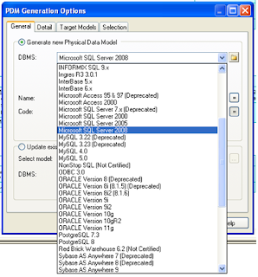](http://3.bp.blogspot.com/-86KCAEbH8Ao/Ud7N8EMXwSI/AAAAAAAABkc/oPff4AqPx2w/s1600/sql2.png)

**Bước 2:** Trong Microsoft SQL Server 2008, tạo cơ sở dữ liệu có tên QLSV_PowerDesigner. Nhấp chuột phải vào Databases, sau đó chọn New Database. Đặt tên cho cơ sở dữ liệu và chọn OK.

[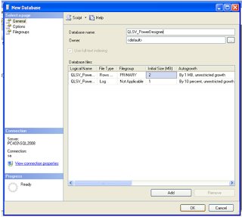](http://2.bp.blogspot.com/-1hlkTfm6tog/Ud7N9zma86I/AAAAAAAABk4/BUlO3NGkE0E/s1600/sql3.png)

**Bước 3:** Để thiết lập ODBC, chọn Start > Control Panel > Administrative Tools > Data Sources (ODBC).

Trong hộp thoại ODBC Data Source Administrator, nhấp vào Add. Sau đó chọn SQL Server Native Client 10.0 và nhấp vào Finish.

[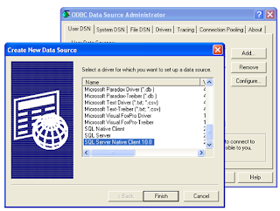](http://4.bp.blogspot.com/-OyG6lTsRA2Q/Ud7N-xp2R5I/AAAAAAAABlM/vK6wqVc-Q44/s1600/sql4.png)

Trong hộp thoại Create a New Data Source to SQL Server, đặt tên cho Data Source tại mục Name, chọn PC403\SQL2008 (tên server SQL 2008) tại mục Server. Sau đó nhấp Next để tiếp tục.

[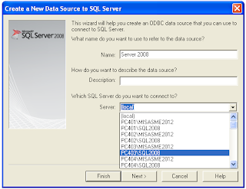](http://1.bp.blogspot.com/-MCFYb6pyFwE/Ud7N-kahbYI/AAAAAAAABlE/vT-Cm-pYX2w/s1600/sql5.png)

Tiếp theo, nhập tên User (sa) và Password đăng nhập vào SQL Server 2008. Nhấp vào Next để tiếp tục.

[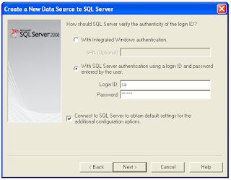](http://4.bp.blogspot.com/-kkziOcfA0Q4/Ud7N_IYvn5I/AAAAAAAABlU/jBdEZCOxfCQ/s1600/sql6.png)

Chọn cơ sở dữ liệu (QLSV_PowerDesigner) tại tùy chọn Change the default database to. Nhấp Next để tiếp tục.

[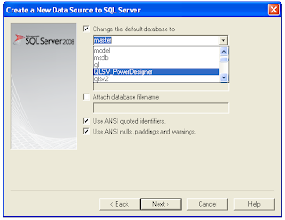](http://2.bp.blogspot.com/-VSl2kvywD2k/Ud7N_oPsw1I/AAAAAAAABlc/cJcHGHsWRe4/s1600/sql7.png)

Cuối cùng nhấp Finish, sau đó nhấp OK để hoàn tất thiết lập.  
  
**Bước 4:**Trong PowerDesigner, chọn Database > Connect để kết nối với SQL Server 2008.

[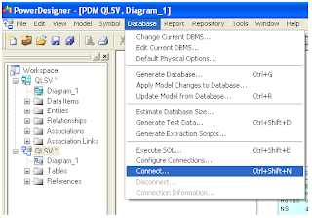](http://2.bp.blogspot.com/-ajwqjEjyjD4/Ud7N_6fYBjI/AAAAAAAABlg/1PLPPeAYdHg/s1600/sql8.png)

Trong hộp thoại Connect to a Data Source, chọn Server 2008 (SQL Server Native Client 10.0) từ tùy chọn ODBC machine data source. Sau đó, nhập User ID và Password. Nhấp Connect để kết nối.

[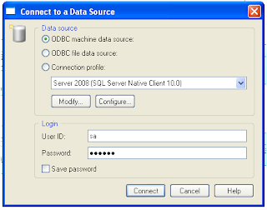](http://3.bp.blogspot.com/-gv1JF93vgDk/Ud7OAVVh3II/AAAAAAAABlo/VFo7OIzLEcE/s1600/sql9.png)

Tiếp tục, chọn Database > Generate Database.

[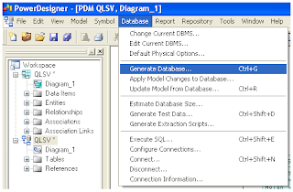](http://4.bp.blogspot.com/-Agtz59_uFns/Ud7N7a-iSoI/AAAAAAAABkI/hIMxSdY4DVA/s1600/sql21.png)

Trong hộp thoại Database Generation – QLSV (QLSV), nhấp chọn Direct generation và Automatic archive. Sau đó nhấp OK.

[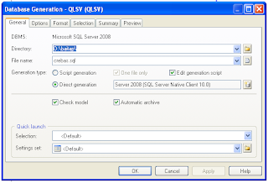](http://1.bp.blogspot.com/-Wot5AUqfFPM/Ud7N8ui4etI/AAAAAAAABkk/QKTOL8YJA5c/s1600/sql22.png)

Nhấp chọn Run từ hộp thoại Execute SQL Query.

[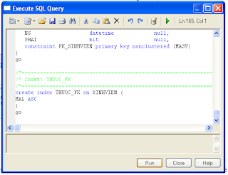](http://1.bp.blogspot.com/-jrtpQs_A7qY/Ud7N88uQUqI/AAAAAAAABks/LFtnGikp6LI/s1600/sql23.png)

Chuyển sang SQL Server 2008 và kiểm tra lại cơ sở dữ liệu QLSV_PowerDesigner.

[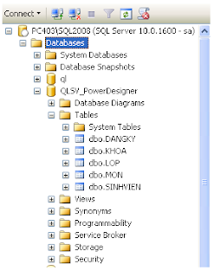](http://3.bp.blogspot.com/-frgQnEjOoEM/Ud7N9KqSBOI/AAAAAAAABkw/yew6UUUZ-SE/s1600/sql24.png)